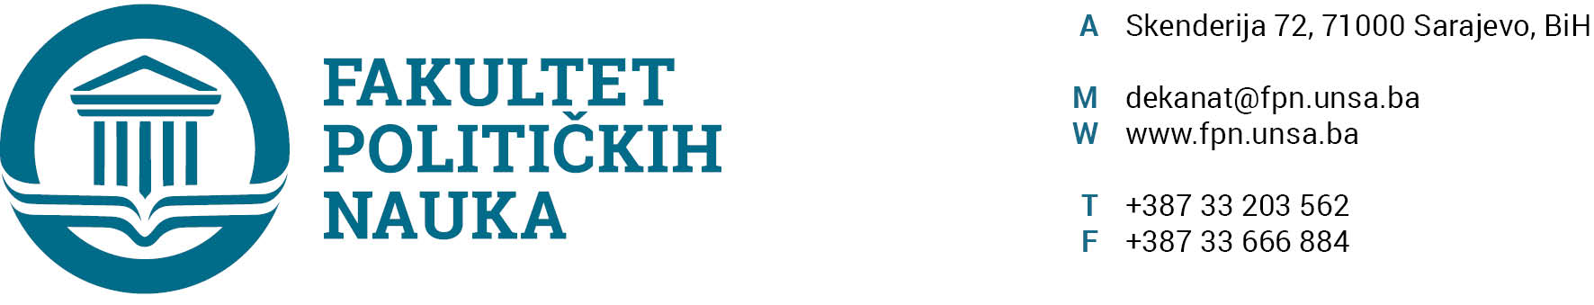

ODSJEK SIGURNOSNE I MIROVNE STUDIJE
ZAPISNIK SA PEDESET PETE (55) REDOVNE SJEDNICE ODSJEKA ODRŽANE 06. 03. 2024. GODINE

Prisutni: Prof. dr. Mirza Smajić, Prof. dr. Zlatan Bajramović, Prof. dr. Selmo Cikotić, Prof. dr. Haris Cerić, Prof. dr. Zarije Seizović, Doc. dr. Veldin Kadić, Doc. dr. Selma Ćosić, Asst. Fatima Mahmutović.

Opravdano odsutni: Prof. dr. Darvin Lisica, Prof. dr. Sead Turčalo, Prof. dr. Vlado Azinović, Prof.dr.Nerzuk Ćurak.

Usvojen je slijedeći DNEVNI RED:
- Master teze 3+2/4+1
a.) Izvještaji
b.) Prijedlog tema

- Tekuća pitanja

Ad1 Master studij (3+2) (4+1)
1.1. Prijave tema magistarskih radova (3+2)
a.) Odsjek je prihvatio listu tema sa kandidatima, mentorima i komisijama za ocjenu i odbranu prijavljenih master teza (3+2) uputio Vijeću Fakulteta na razmatranje.
b) Za kandidata Muharema Botonjića, izvršena je dopuna Komisije na osnovu Pravilnika studiranja za II ciklus studija, na osnovu kojeg su imenovani komentor i još jedan član. Za ko-mentora je imenovan prof. dr. Sead Turčalo, a za člana komisije doc. dr. Selma Ćosić.
1.2. Izvještaj o ocjeni magistarskog rada (3+2)
Na pedeset petoj (55) sjednici nije bilo usvojenih izvještaja komisija za ocjenu i odbranu završnih radova na master studiju (3+2) Odsjeka sigurnosnih i mirovnih studija.

Ad2. Tekuća pitanja

Nije bilo razmatranih tekućih pitanja.

Zapisničar, Šef Odsjeka,
Asst. Fatima Mahmutović, MA Prof. dr. Mirza Smajić

